Обобщающий урок- игра «ЛОТО»
по теме «Файл и файловая система»
учителя информатики школы № 50

Костоломова М.О.

Цели урока:
Повторить и обобщить знания по теме «Файл и файловая система».
Побудить интерес к изучению информатики
Способствовать воспитанию навыков работы в группе и принятию группового решения.

Задачи урока:
Воспитательная - развитие познавательного интереса
Учебная - обобщение и систематизация знаний по теме «Файл и файловая система».
Развивающая - развитие чувства ответственности

Подготовка игры.
Перед началом игры учитель готовит список вопросов или практических заданий для выполнения на компьютере с ответами. Вопросы могут быть различной сложности. Список вопросов находится у учителя.
Необходимо заранее заготовить карточки лото и бочонки.
Столы расставляются в кабинете для 2-3 команд.

Правила игры:
У каждой команды по 2 карточки лото. Учитель вынимает из мешочка бочонок с числом. Команда, у которой в карточках есть это число, получает право на ответ. Если ответ верный, то число в карточке закрывается, если неверный- то число в карточке остается открытым, а вторая команда имеет право заработать дополнительный балл. Также право на дополнительный вопрос и дополнительный балл получает команда, первой закрывшая в карточке одну строку. Выигрывает команда, быстрее закрывшая одну из карточек. Во время игры за каждый правильный ответ команда кроме бочонка получает цветную фигуру, которую капитан команды передает тому участнику команды, который дал верный ответ. По окончании игры члены команды, набравшие наибольшее количество фигур, но не менее 5 получают оценки в журнал.

Ход урока.

Оргмомент.

Приветствие. Объяснение правил игры. Выбор капитана команд.
Основная часть урока.

Вопросы:
Какой объект находится на верхнем уровне иерархии в операционной системе Windows?.
(Рабочий стол)
Какие из приведенных ниже записей имеют иерархическую структуру?
(1,2,4)

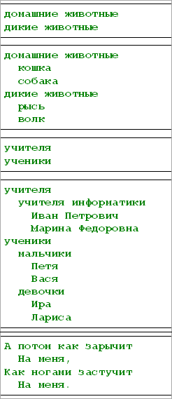

Какие ограничения на имена файлов существуют в операционной системе Windows?
(/ \ | < > * ? “ )
Составьте шаблон для поиска файлов с расширением txt
(*.txt)
В каком случае в одном каталоге (папке) могут храниться два файла с одинаковыми собственными именами?
( Когда у файлов разные расширения)
Вы провели расчеты в электронных таблицах и результаты хотите сохранить в виде файла. Причем сохранит файл нужно в отдельной папке, которая пока не создана. Какова будет последовательность Ваших действий для решения этой задачи.
(Один из вариантов: Открыть Мои документы создать ПКМ папку дать ей имя Файл Сохранить как Дать имя файлу и сохранить в созданной папке)
Что означают знаки "+" и "–" перед названиями каталогов?
(Отсутствие значков + и – означает, что данная папка не содержит в себе другие папки, + означает, что данная папка содержит в себе другие папки, щелкнув по нему их можно увидеть, при этом + сменится на -.)
Могут ли два каталога 2-го уровня иметь одинаковые имена?
(да, если они принадлежат разным каталогам 1-го уровня)
Как даются имена папкам?
( по тематике, по имени ее владельца, по времени создания)
Для чего служит программа Проводник?
( Программа проводник служит инструментом для создания порядка на диске)
Что такое файл?
(Файл- это программа или данные, имеющие имя и хранящиеся в долговременной памяти)
Предложите вариант имени и типа для файла, содержащего рецепт пирога
(рецепт.txt)
Перечислите известные вам параметры файла.
(Имя, тип, размер, дата и время создания, значок, размер)
Укажите полный путь к файлу компьютерные вирусы
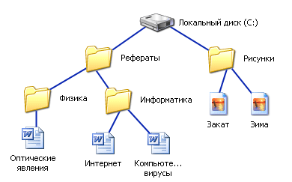
(С:\Рефераты\Информатика\Компьютерные вирусы
Что характеризует расширение файла?
(тип информации, содержащейся в файле)
Выберите допустимые имена файлов из перечисленных ниже:
1) IVAN*.DOC
2) LIN?EXE
3) КУКУ.BMP
4) A.B.TXT
(3,4)
Какую информацию несет строка
L1.TXT 1 Кбайт Текстовый документ 02.03.20005 18:00
( текстовый файл. созданный в программе Блокнот 02.03.2005 в 18:00)
Какие действия можно выполнить над файлом?
(Создать, Сохранить, Закрыть, Открыть, Переименовать, Переместить, Копировать, Удалить)
Составьте шаблон имен для поиска файлов, имена которых начинаются с символов inf
(inf*.*)
Какие из приведенных ниже схем имеют иерархическую структуру?
(2)
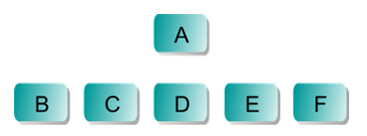
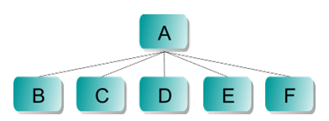
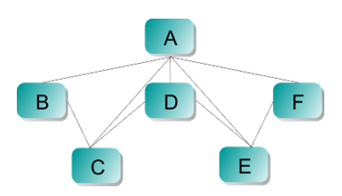
Была выполнена следующая последовательность действий:
Создать папку А
Создать папку Б
Открыть папку А
Создать папку 1
Создать папку 2
Изобразите структуру папок, созданную в результате этих действий.
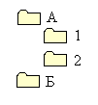
Как присваивается полное имя файлу?
( Собственное имя дает пользователь, оно содержит до 255 символов, кроме / \ | < > * ? “ и расширение задается программой автоматически при создании
Что такое файловая система?
( Файловая система- это часть операционной системы, которая обеспечивает пользователю удобный интерфейс при работе с данными, хранящимися на диске)
Постройте дерево каталогов
C:\Рисунки\Природа\Небо.bmp
C:\Рисунки\Природа\Снег.bmp
C:\Рисунки\Компьютер\Монитор.bmp
C:\Мои документы\Доклад.doc

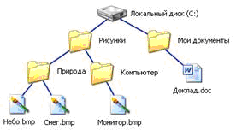
Что является основным критерием автоматической группировки файлов в один каталог?
( Совпадение расширений)
Была выполнена следующая последовательность действий:
Создать папку А
Открыть папку А
Создать папку 1
Закрыть папку А
Создать папку Б
Открыть папку Б
Создать папку 2
Изобразите структуру папок, созданную в результате этих действий
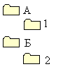
В отдельных окнах открыты Папка 1, содержащая папку Рисунки, и Папка 2, содержащая папку Тексты. Были выполнены следующие действия:
Выделить папку Рисунки
Удерживая нажатой ЛКМ и клавишу Ctrl, переместить папку Рисунки в папку Папка 2
Переместить папку Рисунки непосредственно на значок папки Тексты
Определите результат действий.
(Папка Рисунки будет скопирована в папку Тексты, находящуюся внутри Папки 2)
Выберите имя файла, удовлетворяющее шаблону ????1.ехе
1) pole.exe
2) file1.doc
3) file1. exe
4) рroba1.exe
(3)
Изобразите файловую структуру в виде дерева.
С: \SKI\SCATE\land.txt
С: \SPORT\SKI\Russia.txt
С: \SPORT\SKI\Germany.txt
С: \SKI\SCATE\INFO\city.txt
Для чего предназначены дисководы в компьютере?
( Для длительного хранения большого количества информации)
Предложите вариант имени и типа файла, содержащего запись концерта рок- группы.
( концерт.mp3)
В чем состоит суть основного правила при выполнении действий над любыми объектами в Windows?
( Выдели объект, а затем выполни над ним действие)
Что такое путь к файлу?
( Путь к файлу- это последовательность, состоящая из имен каталогов, которые необходимо пройти по дереву от исходного места ( логического диска) до текущего, в котором непосредственно находится файл)
Пользователю нужно найти файл, полное имя которого он забыл. Опишите возможную последовательность его действий.
(Пуск Поиск Файла и папки *.указать расширение. Можно задать дату последнего изменения)
Установите соответствие между приложением ( левый столбик таблицы) и типом файла, создаваемого в этом приложении по умолчанию,

Microsoft Word | BMP
Microsoft Excel | TXT
Paint | XLS
Блокнот | DOC

Какие параметры файла при сохранении будут заданы по умолчанию прикладной средой?
( Тип файла, значок, размер, дата и время создания)
Какой тип имеет файл s.exe?
( исполняемый)
Указан путь к файлу C:\ Vera\New\text.txt. Укажите местоположение файла.
(C:\Vera\New)

Подведение итогов урока.

Объявление победителей. Выставление оценок учащимся.
На уроке мы повторили и обобщили наши знания по теме файл и файловая система и готовы к проверке полученных знаний, которая состоится на следующем уроке.

Самоанализ урока.

Данный урок построен на деятельной основе с применением игровой технологии. Чем интересна игра? Во-первых, на уроке мы с ее помощью ответили на огромное количество вопросов, на которые было бы скучно отвечать в традиционной форме. Во-вторых, такая игра заставляет школьников работать в быстром темпе. В-третьих, это очень мобильная игра. Вопросы можно добавлять в ходе игры. В-четвертых, к ней очень легко готовиться, можно использовать для подготовки вопросов стандартные тесты. В-пятых, эту игру легко проводить, она не требует длительной подготовки.

Урок-игра «ЛОТО» обеспечил выполнение поставленных задач и помог подготовить учащихся к тематическому контролю.

